**Συνέντευξη: Ο Αποστόλης Τούμπας μιλάει για τα γλυπτά που φτιάχνει σε γραφίτη μολυβιών, πώς ξεκίνησε, τι τον εμπνέει, και για την επικείμενη έκθεσή του**

Ένας στυλίτης σε στάση λωτού, δύο κάννες που καπνίζουν κι ένας ελέφαντας με την προβοσκίδα ψηλά. Όλα τα παραπάνω βρίσκονται σκαρφαλωμένα σε μύτες μολυβιών.

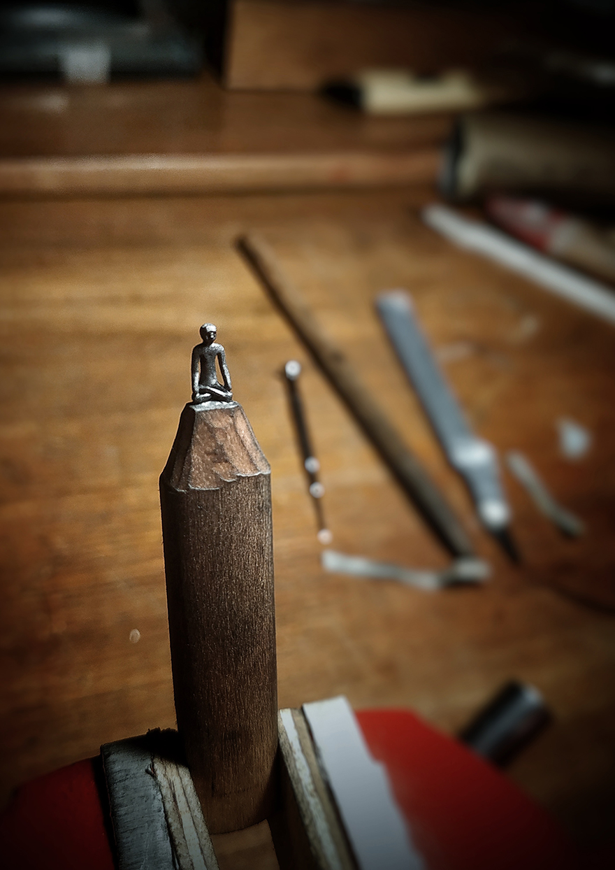

Ένας στυλίτης σε στάση λωτού © Προσωπικό αρχείο του Αποστόλη Τούμπα

Ο Αποστόλης Τούμπας φτιάχνει μικρά γλυπτά στον γραφίτη μολυβιών στο επίσης μικρό εργαστήριο του στη Νέα Σμύρνη. Μπορεί ο μάγος του είδους Dalton Ghetti να τον ενέπνευσε και να του έβαλε την ιδέα όμως, όπως θα προκύψει από τη συζήτησή μας, η ανάγκη για δημιουργία είναι μια έμφυτη διαδικασία που προϋπάρχει μέσα μας και βρίσκει διέξοδο με κάθε δυνατή μορφή και με όποια δυνατότητα διαθέτει ο εκφραστής.

Τον συναντήσαμε ένα ζεστό απόγευμα στη μονοκατοικία που μένει αλλά και διατηρεί το εργαστήριό του. Φανταζόμουν πως ένας άνθρωπος που μπορεί να δουλέψει σε τόσο μικρή φόρμα και με τόσο εύθραυστο υλικό θα διακατέχεται σίγουρα από μεγάλη υπομονή και ηρεμία. Η μορφή του δεν με διέψευσε, συναντήσαμε έναν πολύ ήρεμο και συγκεντρωμένο νέο άνθρωπο. Φιλόξενος και χαλαρός, μιλήσαμε για τη δουλειά του, για τη χαρά της κατασκευής και για την απομάκρυνση του ανθρώπου μέσα στην καθημερινότητα από τη διαδικασία να φτιάχνει πράγματα με τα χέρια του.

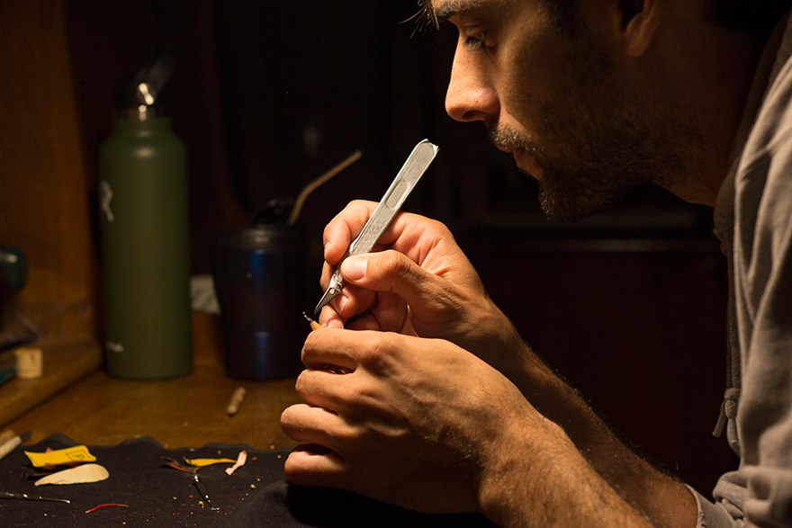

Πώς ένας απόφοιτος ΤΕΦΑΑ αποφασίζει να ασχοληθεί με τη γλυπτική;

H αλήθεια είναι πως δεν πρόκειται για κάποια απόφαση αλλά για κάτι που ξεκίνησε από όταν ήμουν παιδί. Από τότε μου άρεσε η ενασχόληση με τις κατασκευές. Στο χωριό ανακατευόμουν συνέχεια στα εργαλεία του παππού και έφτιαχνα παιχνίδια με πρόκες και ξύλα. Θυμάμαι χαρακτηριστικά ένα τόξο που είχα σκαλίσει. Επίσης σχεδίαζα, κυρίως γελοιογραφίες και κυρίως κατά τη διάρκεια του μαθήματος.

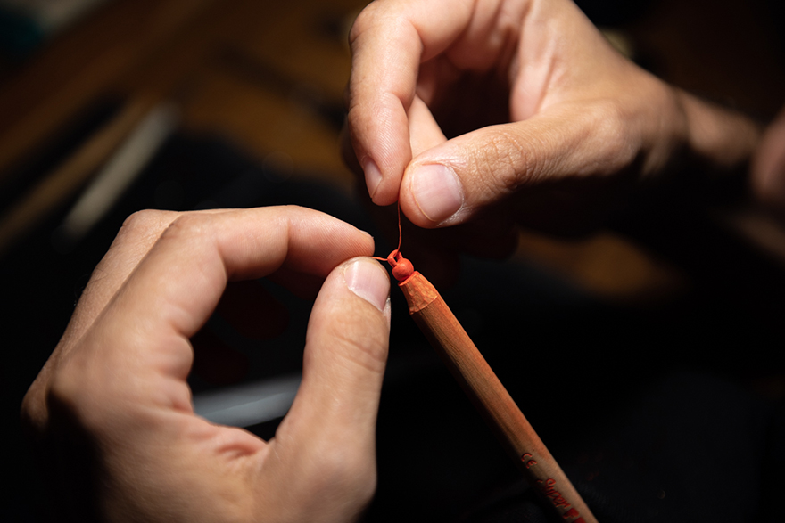

Υπάρχει μήπως το αντίθετο; Η στιγμή που παρατάς τις κατασκευές και ασχολείσαι αποκλειστικά με σπουδές;

Δεν θα το έλεγα... Ακόμα και σαν φοιτητής είχα τέτοιες ασχολίες. Γενικότερα, η δημιουργία πάντα κάπως «κούμπωνε», ακόμα και όταν η καθημερινότητά μου ήταν εντελώς διαφορετική. Για παράδειγμα όταν δούλευα σε bar σκάλιζα γουδοχέρια και φελλούς. Αργότερα, σαν προπονητής θαλάσσιων, σπορ σκάλιζα μικροσκοπικά καγιάκ και έφτιαχνα ξυλόγλυπτα έπαθλα για αθλητικά events.

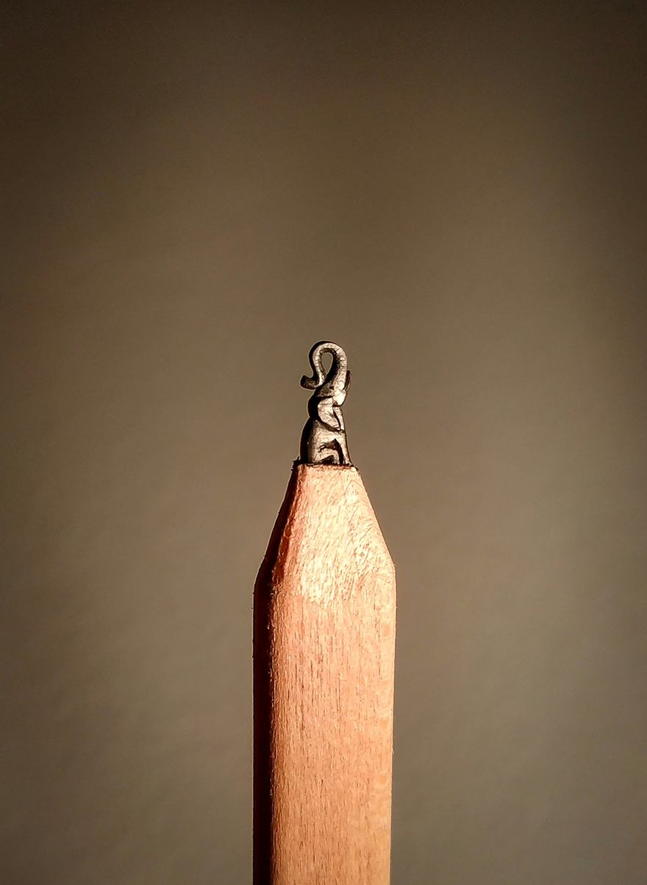

Ένας ελέφαντας με την προβοσκίδα ψηλά © Προσωπικό αρχείο του Αποστόλη Τούμπα

Και πώς φτάνεις από τους φελλούς και τα έπαθλα στη συγκεκριμένη τεχνική;

Πρώτος είχε την ιδέα ένας αμερικανός ξυλουργός, ο Dalton Ghetti, εκεί την είδα πρώτη φορά και ενθουσιάστηκα. Κατά κάποιον τρόπο ταυτίστηκα. Τα υλικά δεν είναι ακριβά ή δυσεύρετα. Αυτό που χρειάζεται αρχικά είναι ένα απλό μολύβι και ένα νυστέρι. Ο γραφίτης έχει την όψη του μετάλλου, αλλά είναι μαλακός και σκαλίζεται εύκολα. Δεν συγχωρεί λάθη βέβαια. Αν σπάσει τελειώνει εκεί, παίρνεις μια βαθιά ανάσα και ξεκινάς από την αρχή. Επίσης το μολύβι μού αρέσει πολύ σαν αντικείμενο, είναι απλό και θα υπάρχει πάντα. Η τεχνική αυτή ήταν μια πρόκληση και έτσι η πρώτη απόπειρα ήταν ένας Ινδιάνος.

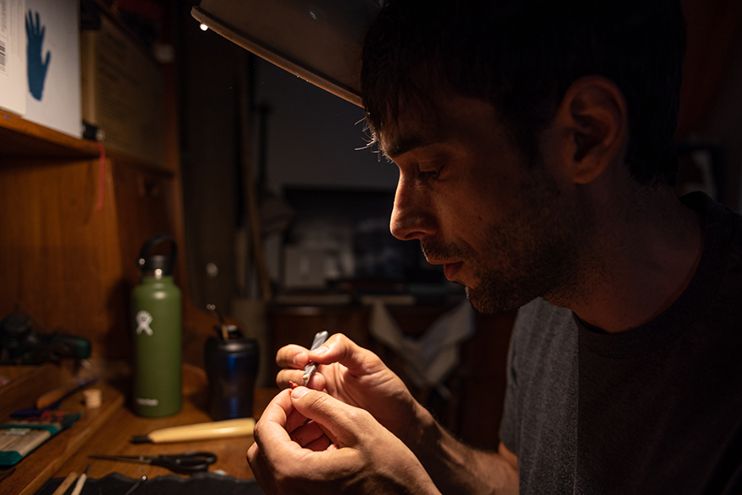

Δουλεύεις πάνω σε κανονικά μολύβια του εμπορίου ή είναι ειδικά;

Ναι, σε κανονικά μολύβια του εμπορίου αλλά πιο πολύ σε λίγο μεγαλύτερα, όπως αυτά του μαραγκού. Δεν χρησιμοποιώ μεγεθυντικό φακό και στα μικρά μολύβια είναι επίπονο. Όταν δουλεύω για πολλή ώρα, μετά δεν μπορώ να εστιάσω αυτομάτως αλλού. Έχω προσπαθήσει με φακό και δεν με βόλεψε γιατί κάπως χανόταν η ευελιξία των υλικών και η αμεσότητα.

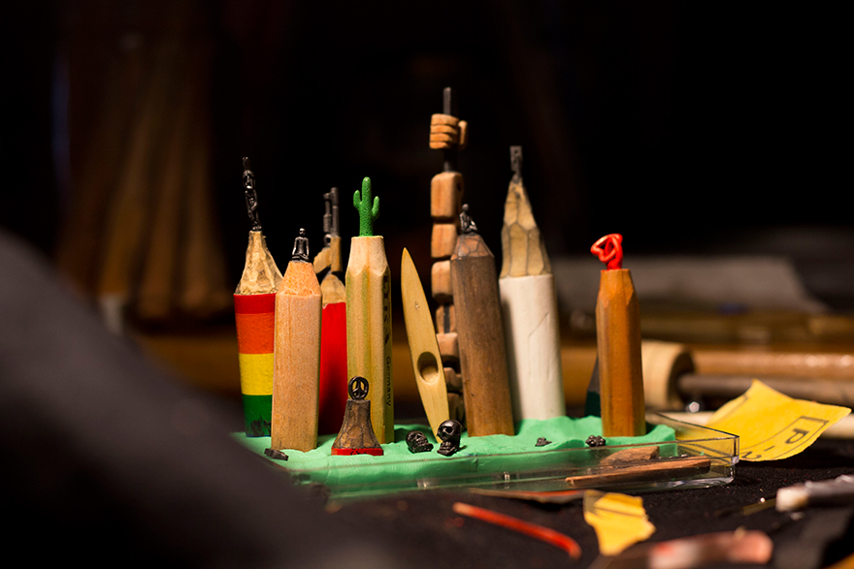

Έργα του Αποστόλη Τούμπα σε γραφίτη μολυβιών © Προσωπικό αρχείο του καλλιτέχνη

Πες μου για το έργο σου που επιλέχθηκε σε κάποια έκθεση.

Πρόκειται για ένα μεγαλύτερο μολύβι που όμως συνδυάζει κίνηση και φως. Αναπαριστά ένα στιγμιότυπο από τον μύθο του σπηλαίου του Πλάτωνα, μια ιστορία διαχρονική και ουσιώδη. Ο ήρωας δεσμώτης βρίσκεται σε ένα σπήλαιο με την πλάτη γυρισμένη προς την είσοδο και παρακολουθεί τις σκιές του έξω κόσμου να προβάλλονται μπροστά του σαν μοναδική πραγματικότητα. Δίνεται η δυνατότητα στον θεατή να αλληλοεπιδράσει με το έργο και να γίνει μέρος του μύθου. Θα εκτεθεί στην έκθεση Artnumber 23, στο Θησείο στα μέσα Ιουλίου.

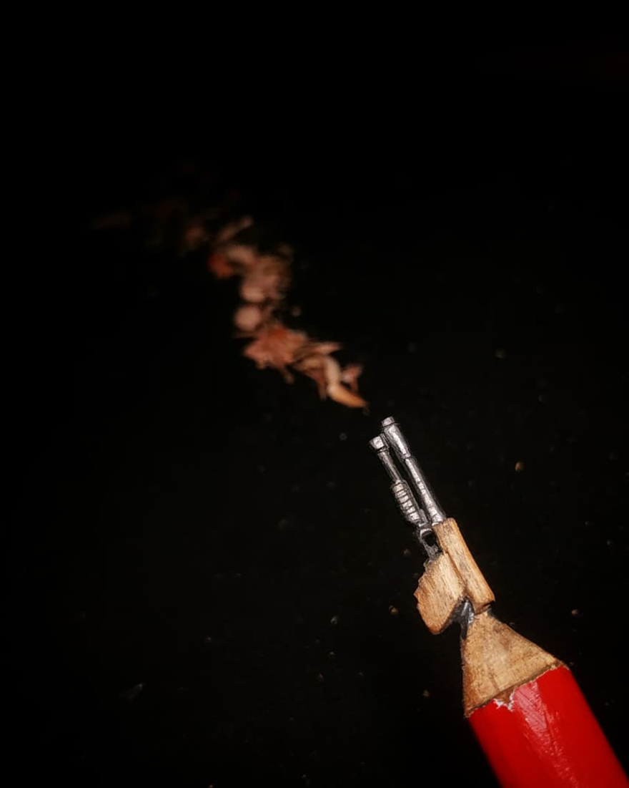

Δύο κάννες που καπνίζουν © Προσωπικό αρχείο του Αποστόλη Τούμπα

Μου είπες τώρα για τον δεσμώτη, είδα στα έργα σου τον στυλίτη. Τι αποτελεί για εσένα έμπνευση; Τι θα δεις και θα πεις πως αυτό αξίζει να το μεταφέρεις στον γραφίτη;

Ο στυλίτης αντιπροσωπεύει τη μοναχικότητα και την ηρεμία. Μάλλον αυτό μου έλειπε σε εκείνη τη φάση. Θα μεταφέρω στη μύτη του μολυβιού ιδέες που με εκφράζουν και απλά αντικείμενα που υπάρχουν γύρω μου. Επίσης, έχω παρατηρήσει πως σε στιγμές πίεσης γίνομαι πιο παραγωγικός. Ας πούμε, είχα φτιάξει πολλά πραγματάκια όταν φυλούσα σκοπιά στο στρατό. Ένας φίλος τότε είχε πει χαρακτηριστικά: «Να του βάλουμε στο σπίτι μια σκοπιά άμα τον βοηθάει τόσο».

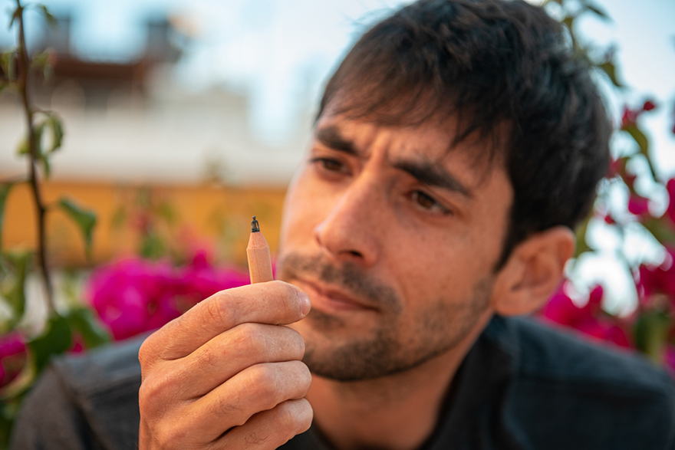

Η πίεση αυτή που περιέγραψες φεύγει μέσω της δημιουργίας;

Ξεκάθαρα... Η συγκέντρωση στη λεπτομέρεια και η πιθανότητα του λάθους φέρνουν τη σκέψη μου στο παρόν. Σε συνδυασμό με τη χαρά της δημιουργίας η όλη διαδικασία πάντα με ηρεμεί.

